Faculteit Psychologische en Pedagogische Wetenschappen
ACADEMISCHE INITIËLE LERARENOPLEIDING
Academiejaar 2004-2005

Vakdidactiek informatica : praktijkgerichte seminaries
Prof. A. Hoogewijs / Annick Van Daele
Vakgroep Pure wiskunde en computeralgebra
Galglaan 2 - 9000 Gent

HTML:
HyperText Markup Language

Saartje De Geyter

Inleiding

een HTML document
Een Internet pagina is niets anders dan een bestand, een HTML bestand om precies te zijn. Internet documenten krijgen de extensie .html of .htm (.htm restant van vroeger toen een extensie niet langer dan drie tekens mocht zijn). Daarom noemen we ze HTML documenten. HTML staat voor Hyper Text Mark-up Language. Praktisch gezien is HTML de gecodeerde taal waarin webpagina’s geschreven zijn.

Deze opmaaktaal is uitgevonden door Tim Berners-Lee toen hij aan het CERN werkte, het Europese Laboratorium voor Deeltjesfysica in Geneve.
HTML documenten kunnen gemaakt worden met om het even welke tekst editor. Voor het leren van HTML gaan we geen generator (programma dat de HTML code genereert) gebruiken maar gaan we zelf de codes intypen. Als je HTML eenmaal kent, kun je rustig een generator gebruiken om je werk makkelijker te maken. Je weet dan tenminste hoe je de code moet aanpassen om je website zo te maken zoals je hem hebben wilt.

Een simpele teksteditor, in de Nederlandse versie van Windows heet het Kladblok, die meegeleverd wordt met Windows en waar je goed leesbaar je eigen HTML in kunt typen. Je kunt natuurlijk ook een tekstverwerker zoals MS Word gebruiken maar let er dan wel op dat je je bestanden opslaat als tekst met de extensie .html. Als je je bestanden opslaat in het voor de tekstverwerker gebruikelijke formaat, zul je in je browser niets zien.

Een ander belangrijk hulpmiddel dat je nodig hebt is een browser om het resultaat van je werk te bekijken. Een browser is een software pakket dat gebruikt wordt om Web Pagina's weer te geven. De twee meest populaire browsers zijn Internet Explorer en Netscape Navigator. Deze beide browsers zijn grafische browsers waardoor ze zowel afbeeldingen als tekst kunnen weergeven.Daarbij komt nog dat de meeste moderne browsers ook in staat zijn multimedia informatie weer te geven zoals geluid en video beelden.

De extensie .html toekennen aan je bestand maakt dus nog geen webpagina.. De inhoud moet begrijpelijk zijn voor je browser. Hoe die inhoud eruit moet zien zullen we in deze cursus bespreken.

Een leerhulpje
Om het bestand te zien dat je browser inlas om de informatie op het scherm te genereren, kan je "View Source" in een menu kiezen. De inhoud van het bestand, met alle HTML tags erin, worden in een nieuw venster getoond.
Dit is een uitstekende manier om te zien hoe HTML gebruikt wordt en om tips en nieuwe constructies te leren. Natuurlijk is het HTML dat je zult zien niet altijd technisch correct. Eens je vertrouwt raakt met HTML zal je leren het onderscheid te maken tussen "goede" en "slechte" HTML.
Bedenk dat je zo'n bestand met de HTML codes erin kunt bewaren en gebruiken als voorbeeld voor een van je eigen Web pagina's, waarbij je natuurlijk hier en daar wat wijzigingen naar eigen smaak aan kan brengen.

Basisprincipes

De structuur van een webpagina
Elke webpagina heeft een basisstructuur waaraan je je strikt moet houden. Deze ziet er als volgt uit: (hoofdletters of kleine letters maakt geen verschil)

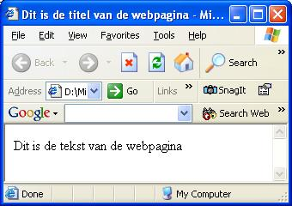

<HTML>

<HEAD>
<TITLE>Dit is de titel van de webpagina</TITLE>
</HEAD>

<BODY>
Dit is de tekst van de webpagina
</BODY>

</HTML>

Het inspringen is alleen maar voor de duidelijkheid, maar heeft geen invloed op het uitzicht van de pagina.

Een HTML-document bestaat uit twee elementen:
tekst: de leesbare inhoud van de pagina
tags: aanduidingen voor de browser hoe deze tekst moet getoond worden. Deze tags worden steeds tussen scherpe haken (<...>) geplaatst.

Om de verschillende elementen zoals hoofdingen, paragrafen,… in een HTML document aan te duiden maak je gebruik van tags. Tags komen meestal in paar voor (bv. <H1> en </H1>) om de tag instructie te beginnen en te beëeindigen. De eindtag ziet er net uit als de begintag, op een slash (/) vóór de tekst tussen haakjes na.
De meeste tags, dus niet allemaal, hebben een eindtag. Zie de tags als het geven van instructies. Vb Via <HTML> zeg je aan de browser: 'dit is de start van een HTML document' en via '</HTML> zeg je: ‘dit is het einde van een HTML document'

Elk HTML document moet bepaalde standaard HTML tags bevatten. De verplichte elementen zijn de <html>, <head>, <title>, and <body> tags (en hun overeenkomstige eindtags).

HTML
Dit element vertelt je browser dat het bestand informatie in HTML formaat bevat. Het bestand moet op .html eindigen, wat ook een aanduiding is dat het HTML bevat

HEAD
Het head element duidt het eerste deel van je HTML document aan, dat de titel bevat. De titel wordt ergens in het venster van je browser getoond (zie tekening).

TITLE
Het title element bevat de titel van je document en geeft de globale inhoud ervan aan. De titel wordt ergens in het browservenster getoond (meestal ergens bovenaan), maar niet tussen de eigenlijke tekst.

BODY
Het body element bevat de eigenlijke tekst.

OPMERKING: HTML maakt geen onderscheid tussen hoofd- en kleine letters. <title> doet net hetzelfde als <TITLE> of <TiTlE>.
Niet alle tags worden ondersteund door alle World Wide Web browsers. Als een browser een tag niet ondersteunt, doet hij (meestal) net of die er niet stond.

Oefening 1 : de basis van een html-document
Open het programma Kladblok, en type bovenstaande html-tekst in. Bewaar het bestand op schijf als oef1.htm.
Bekijk het document nu met de webbrowser.
Start de webbrowser.
Kies File/Open File in Browser... en selecteer het zojuist aangemaakte document.
Met behulp van het kladblok, wijzig je de tekst van de pagina. Zorg ervoor dat je meerdere regels hebt, en bekijk het resultaat opnieuw met de webbrowser.

Je zult gemerkt hebben dat de tekst wel leesbaar verschijnt in de webbrowser, maar over lettergrootte en andere opmaak heb je geen invloed. Dat bepaalt de browser namelijk zelf.

Om toch inlichtingen over de tekstopmaak aan de browser te kunnen overmaken, moet je tags gaan invoegen. Zo zijn er tags oa. om:
- de weergave te beïnvloeden, zoals vetjes of cursief
- het lettertype te kiezen
- de grootte van de tekens aan te passen.

Veel gebruikte Tags
    - Hoofdingen
HTML kent zes niveau's van hoofdingen, genummerd van 1 tot 6, waarbij 1 de belangrijkste hoofding is. Hoofdingen worden in een groter en/of vetter lettertype getoond dan normale body-tekst. De eerste hoofding van elk document moet omgeven worden door <H1> tags.
De syntax van het hoofding element is: <Hy>Hoofdingtekst </Hy>
waarbij y een cijfer tussen 1 en 6 is dat het niveau van de hoofding aangeeft.
Sla geen hoofdingniveau's over in je document. Begin bijvoorbeeld niet met een hoofding van niveau één (<H1>) met vlak daarna een van niveau drie (<H3>).

Voorbeeld:

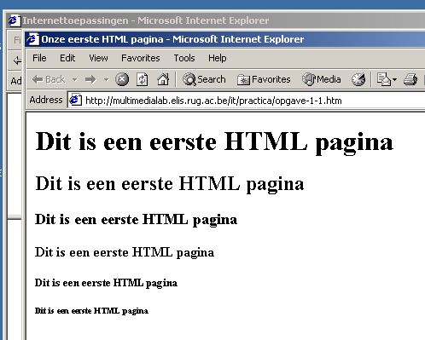

<html>
<head>
<title>
Onze eerste HTML-pagina
</title>
</head>
<body>
<H1>Dit is een eerste HTML-pagina</H1>
<H2>Dit is een eerste HTML-pagina</H2>
<H3>Dit is een eerste HTML-pagina</H3>
<H4>Dit is een eerste HTML-pagina</H4>
<H5>Dit is een eerste HTML-pagina</H5>
<H6>Dit is een eerste HTML-pagina</H6>
</body>
</html>

    - Paragrafen
In tegenstelling tot documenten in de meeste tekstverwerkers hebben regeleinden in een HTML document geen betekenis. Je moet je dus niet druk maken over de lengte van de regels tekst. Op elk punt van je bestand kan de browser beslissen een nieuwe lijn te beginnen ("word wrap") en de browser maakt van dubbele spaties een enkele. Je zal gemerkt hebben dat je geen controle hebt over de plaatsing van de tekst. Met de pargraaftag <p>...</p> kun je hieraan al verhelpen. Elke paragraaf zet je tussen deze tags.
In het eenvoudige voorbeeld van de "Minimale HTML document" paragraaf, wordt de eerste paragraaf geschreven als

<P>Welkom in de wereld van HTML.
Dit is de eerste paragraaf. Hoewel kort, is het
nog steeds een paragraaf!</P>
<P>pas hier begint de tweede paragraaf!</P>

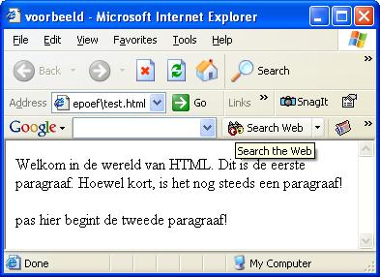

Een Web browser let niet op regelovergangen maar begint alleen een nieuwe paragraaf als hij een andere <P> tag tegenkomt.
Opmerking: De </P> sluittag mag weggelaten worden. Dat komt omdat browsers begrijpen dat wanneer ze een <P> tag zien, dat betekent dat de vorige paragraaf daar stopt.
Sommige elementen kunnen een aantal attributen bevatten, d.i. extra informatie die in de start tag staat. Je kan bijvoorbeeld als je de <P> en </P> als paragraafaanduidingen gebruikt een paragraaf centreren met het ALIGN=uitlijning attribuut in je HTML-bestand.
<P ALIGN=CENTER>Dit is een gecentreerde paragraaf. </P>
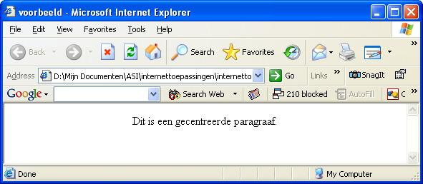
    - Lijsten
HTML ondersteunt ongenummerde, genummerde. Je kan lijsten in elkaar nesten, maar maak hiervan spaarzaam gebruik omdat te diep geneste lijsten moeilijk te volgen kunnen worden.

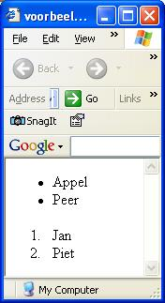

Ongenummerde lijsten
Om een ongenummerde lijst met bolletjes te maken,
- begin je met een <UL> ("unnumbered list") tag om de lijst te openen
- tik je de<LI> ("lijst item") tag, gevolgd door het eigenlijke item; er is geen </LI> sluittag nodig
- en eindig je de lijst met een </UL> sluittag
Hieronder een lijstje met drie items:
<UL>
<LI> appel
<LI> peer
</UL>
Genummerde lijsten
Een genummerde lijst is identiek met een ongenummerde lijst, behalve dat een <OL> ("Ordered list") tag wordt gebruikt in plaats van <UL>. De items worden gemarkeerd met dezelfde <LI> tag. Deze HTML code:
<OL>
<LI> Jan
<LI> Piet
</OL>

Oefening2: lijsten
Maak een pagina voor een groentenwinkel met een genummerde lijst van groenten een ongenummerde lijst van openingsuren. Schrijf bovenaan de pagina “de naam van je groentenwinkel” in het cursief en onderaan “welkom” in het vet. Geef als titel van deze pagina de naam op van je groentenwinkel.

    - Karakterformattering
<B>xxxx</B> Maakt de tekst vet
<I>xxxx</I> Maakt de tekst cursief
<I>xxxx</I> onderlijnt de tekst
<TT> xxxx</TT> schrijfmachinetekst, vb. dit is tekst in Monospaced font

Oefening 3: <p>, <hx>, <br>
Typ onderstaande oefening in en bewaar ze als oef2.html:
<html>
<head> <title> Oef.2: Paragraaftag</title> </head>

<body>
<p>Mijn <b>eerste</b> paragraaf handelt over....</p> <p>Mijn <b>tweede</b> paragraaf bevat enige commentaar <br>bij de eerste</p> <hr> <p align=left>Links opgelijnd</p> <p align=center>Gecentreerd</p> <p align=right>Rechts opgelijnd</p> <hr align=center size=10 width=100 >
</body>
</html>
Bekijk de oefening met de browser.

Verwijzingen
De grootste kracht van HTML is de mogelijkheid om tekst en/of beeld aan een ander document te linken. Een browser toont de aangeduide tekst of tekening op een speciale manier (bijvoorbeeld onderlijnd) om aan te geven dat het een hypertext link is (vaak afgekort tot hyperlink of kortweg link, wij zullen verder van verwijzingen spreken).
HTML's enige tag i.v.m. hypertekst is <A>, de afkorting van anker.
Om een anker in je document op te nemen:
- begin je het anker met <A (vergeet de spatie na A niet)
- geef het document op waarnaar je wil verwijzen met de parameter HREF="filename" met daarachter een groter-dan teken (>)
- tik de tekst die als hypertekst link in het document zichtbaar zal zijn
- Tik de einde-anker tag: </A> (er moet geen spatie voor komen)

Hier is een eenvoudige hypertekstverwijzing in een bestand dat oef.html heet:
<A HREF="oef.html">Oefening</A>
Dit zorgt ervoor dat het woord Maine een hyperlink wordt naar het document MaineStats.html, dat zich in dezelfde directory bevindt als het originele document.

Relatieve padnamen
Je kan verwijzen naar documenten in andere directories door het relatieve pad van het huidige document naar het andere document op te geven. Bijvoorbeeld, een link naar een bestand oef1.html dat zich in de subdirectory Oefeningen bevindt, zou er zo uitzien:

<A HREF="Oefeningen/oef1.html">oefening 1</A>

Dit wordt een relatieve link genoemd omdat je het pad van het gelinkte bestand aangeeft relatief ten opzichte van het pad van het huidige bestand.
Over het algemeen gebruik je het best relatieve links omdat:
- het eenvoudiger is een groep documenten naar een andere plaats (bijvoorbeeld een andere subdirectory of server) te verplaatsen (omdat de relatieve padnamen nog steeds geldig zullen zijn)
- de connectie met de server er efficiënter mee zal verlopen
- je minder moet typen

Absolute padnamen
Gebruik absolute padnamen als je verwijst naar documenten die niet rechtstreeks in verband staan met het document. Bijvoorbeeld: in een handleiding zijn de links binnen de handleiding zelf het best relatieve links, maar verwijzingen naar andere documenten (zoals een verwijzing naar software die er mee te maken heeft) gebruiken beter volledige padnamen. Op die manier moet je geen enkele link veranderen als je de handleiding naar een andere directory verplaatst.
Om bijvoorbeeld een link naar google in je document op te nemen, tik je:
<A HREF="http://www.google.be"> google</A>
Dat maakt de tekst Google een hyperlink naar de website Google.

Verwijzingen naar bepaalde onderdelen
Ankers kunnen ook gebruikt worden om de lezer naar een bepaalde plaats in een document te bewegen (in hetzelfde of een ander document) in plaats van de bovenkant ervan, zoals standaard gebeurt. Dat type anker wordt een benoemd anker genoemd. De tekst kan opgebouwd zijn als één document om het afdrukken eenvoudiger te maken, maar als één document kan het veel tijd vragen om te doorbladeren als je alleen maar een bepaald stukje informatie zoekt. Interne hyperlinks worden dan gebruikt om een "inhoudsopgave" bovenaan dit document te maken. Deze hyperlinks verplaatsen je van de ene plaats in het document naar een andere plaats in hetzelfde document.

Mailto
Je kan het voor de lezer makkelijk maken om email te sturen naar een bepaalde persoon door het mailto attribuut in een hyperlink op te nemen. Het formaat is:
<A HREF="mailto:emailadres">naam</a>
Bijvoorbeeld:
<A HREF="mailto:saar_degeyter@hotmail.com">Saartje De Geyter</a>
maakt een venster waarin de gebruiker een mail naar Saartje De Geyter kan schrijven.

Afbeeldingen in de tekst
De meeste Web browsers kunnen tekeningen (i.e. foto's, beelden, grafieken,...) tussen de tekst tonen in het X Bitmap (XBM), GIF of JPEG formaat staan. Elke tekening neemt tijd in beslag om te verwerken en vertraagt het inladen van je document. Kies je tekeningen en het aantal ervan zorgvuldig.
Om een tekening in de tekst op te nemen tik je:
<IMG SRC=TekeningNaam>
waar TekeningNaam het adres weergeeft waar het bestand van de tekening staat.
Als de tekening een GIF bestand is, moet de bestandsnaam van TekeningNaam op .gif eindigen. Bestandsnamen van X Bitmap tekeningen moeten op .xbm eindigen; JPEG tekeningen op .jpg or .jpeg; en Portable Network Graphic bestanden moeten eindigen op .png.

Beeldgrootte-attributen
Het is aan te raden twee andere attributen in <IMG> tags op te nemen om de browser de grootte van de beelden te laten weten. De HEIGHT en WIDTH attributen zorgen ervoor dat de browser genoeg plaats maakt (in pixels) voor de beelden terwijl de rest van de tekst ingeladen wordt. (De pixelgrootte van een beeld kan je makkelijk bepalen met beeldbewerkingsprogramma's, zoals Adobe Photoshop, xv,...)
Om bijvoorbeeld een zelfportet in een bestand op te nemen samen met de afmetingen ervan, tik je:
<IMG SRC=Zelfportret.gif HEIGHT=100 WIDTH=65>
Opmerking: Sommige browsers gebruiken de HEIGHT en WIDTH attributen om een beeld te vergroten of te verkleinen wanneer het de opgegeven afmetingen niet blijkt te hebben. Niet alle makers van browsers denken dat dat vergroten/verkleinen zo'n goed idee is. Hou er dus maar beter geen rekening mee dat je lezers van die mogelijkheid gebruik kunnen maken. Controleer de correcte afmetingen van de beelden en gebruik die.

Beelden uitlijnen
Je hebt een zekere mate van flexibiliteit om beelden te tonen. Je kan de beelden afzonderen van de tekst en ze links, rechts of in het midden van het scherm plaatsen. Of je kan het beeld links of rechts naast de tekst plaatsen. Probeer de verschillende mogelijkheden eens uit om te zien hoe je informatie er het best uitziet.
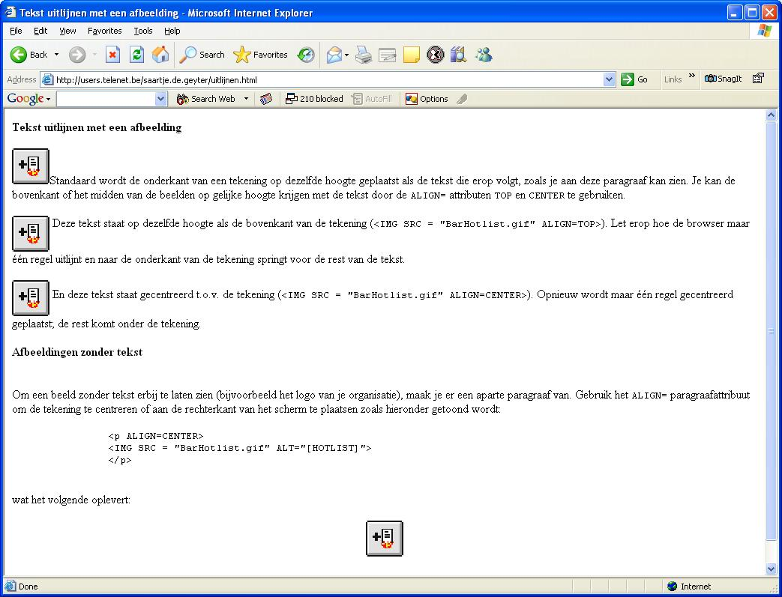
Tekst uitlijnen met een afbeelding
a/ Standaard wordt de onderkant van een tekening op dezelfde hoogte geplaatst als de tekst die erop volgt, zoals je op de figuur kan zien. Je kan de bovenkant of het midden van de beelden op gelijke hoogte krijgen met de tekst door de ALIGN= attributen TOP en CENTER te gebruiken..
Voorbeelden:
b/ Deze tekst staat op dezelfde hoogte als de bovenkant van de tekening (<IMG SRC = "BarHotlist.gif" ALIGN=TOP>). Let erop hoe de browser maar één regel uitlijnt en naar de onderkant van de tekening springt voor de rest van de tekst.
c/ En deze tekst staat gecentreerd t.o.v. de tekening (<IMG SRC = "BarHotlist.gif" ALIGN=CENTER>). Opnieuw wordt maar één regel gecentreerd geplaatst; de rest komt onder de tekening.
Beelden zonder tekst
Om een beeld zonder tekst erbij te laten zien (bijvoorbeeld het logo van je organisatie), maak je er een aparte paragraaf van. Gebruik het ALIGN= paragraafattribuut om de tekening te centreren of aan de rechterkant van het scherm te plaatsen zoals hierboven getoond wordt. De HTML-code wordt:
<p ALIGN=CENTER>
<IMG SRC = "BarHotlist.gif">
</p>
wat het volgende oplevert:
De tekening wordt gecentreerd; deze paragraaf begint eronder en wordt links uitgelijnd.

Achtergrondkleur
Standaard tonen browsers tekst in het zwart op een witte achtergrond. Je kan deze twee kleuren veranderen als je dat wilt.
Bekijk je pagina altijd nadat je deze kleuren hebt aangepast om te controleren of ze nog wel goed leesbaar is. (Veel mensen vinden rode tekst op een zwarte achtergrond bijvoorbeeld moeilijk te lezen!)
Je kan de kleur van tekst, verwijzingen, bezochte verwijzingen en actieve verwijzingen (d.i. een verwijzing waarop de gebruiker aan het klikken is) veranderen met de attributen van de <BODY> tag. Tik bijvoorbeeld:
<BODY BGCOLOR="#000000" TEXT="#FFFFFF" LINK="#9690CC">
Dit maakt een venster met een zwarte achtergrond (BGCOLOR), witte tekst (TEXT), en zilverkleurige verwijzingen (LINK).
De kleuren worden gecodeerd door combinaties van zes letters en cijfers door hun RGB (rood, groen, blauw) waarden. De eerste twee cijfers geven de hexadecimale waarde van de rood-component aan, waarbij 00 geen rood is en FF maximaal rood. 000000 geeft zwart (helemaal geen kleur), FF0000 is helderrood, en FFFFFF is wit (alle drie kleuren op maximale intensiteit). Deze kleur- en lettercombinaties zijn vrij cryptisch. Gelukkig zijn er een aantal lijsten van kleuren met hun RGB waarden op het netwerk beschikbaar:
- ColorPro Web server
- Yahoo's links to documents on backgrounds

Tabellen
Tabellen zijn heel handig om tabelinformatie weer te geven, maar zijn ook een middel voor creatieve HTML auteurs die tabeltags gebruiken om de presentatie van gewone pagina's op te peppen.
Hieronder wordt de codering van tabel-informatie uitgelegd. Een tabel heeft hoofdingen waarin je uitlegt wat de kolommen/rijen bevatten, rijen met informatie, en cellen voor elk item. In de volgende tabel bevat de eerste kolom de hoofding-informatie, elke rij legt één HTML tabel-tag uit, en elke cel bevat een paar tags of een uitleg van de functie ervan.
Tabel-elementen
Element | Beschrijving
<TABLE> ... </TABLE> | definieert een tabel in HTML. Als het BORDER attribuut aanwezig is, toont de browser de tabel met een kader rond elke cel.
<CAPTION> ... </CAPTION> | definieert een boven- of onderschrift voor de titel van de tabel. De standaard positie van de titel is gecentreerd boven de tabel. Het ALIGN=BOTTOM attribuut kan je gebruiken om de titel onder de tabel te plaatsen.  Opmerking: In de titel kunnen alle opmaaktags gebruikt worden.
<TR> ... </TR> | geeft een rij van de tabel aan. Je kan hier standaardattributen instellen voor alle cellen van de rij: ALIGN (LEFT, CENTER, RIGHT) en/of VALIGN (TOP, MIDDLE, BOTTOM). Zie Tabel-attributen aan het eind van deze tabel voor meer informatie.
<TH> ... </TH> | definieert een hoofding-cel. Standaard wordt de tekst in deze cel vet en gecentreerd getoond. Hoofding-cellen kunnen andere attributen bevatten om het uitzicht van de cel en/of de inhoud ervan aan te passen. Zie Tabel-attributen aan het eind van deze tabel voor meer informatie.
<TD> ... </TD> | definieert een cel van de tabel. De tekst wordt standaard links geplaatst en vertikaal gecentreerd. Die tekst mag andere attributen bevatten om het uitzicht van de cel en/of de inhoud ervan aan te passen. Zie Tabel-attributen aan het eind van deze tabel voor meer informatie.

Algemeen tabelformaat
Het algemene formaat van een tabel ziet er zo uit:
<TABLE> <== begin van de tabel
<CAPTION> titel </CAPTION> <== definitie van de titel

<TR> <== begin van de definitie van de eerste rij
<TH> cel-inhoud </TH> <== eerste cel in rij 1 (een hoofding)
…
<TH> cel-inhoud </TH> <== laatste cel in rij 1 (een hoofding)
</TR> <== einde van de definitie van de eerste rij
<TR> <== begin van de definitie van de tweede rij
<TD> cel-inhoud </TD> <== eerste cel in rij 2

<TD> cel-inhoud </TD> <== laatste cel in rij 2
</TR> <== einde van de definitie van de tweede rij

<TR> <== begin van de definitie van de laatste rij
<TD> cel-inhoud </TD> <== eerste cel in de laatste rij
...
<TD> cel-inhoud </TD> <== laatste cel in de laatste rij
</TR> <== einde van de definitie van de laatste rij
</TABLE> <== einde van de tabel
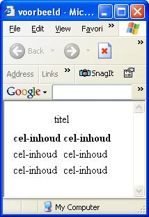

De <TABLE> en </TABLE> tags moeten de hele tabel omgeven. Het eerste item binnen de tabel is de optionele CAPTION (titel). Daarna komt een aantal rijen, gedefinieerd met <TR> en </TR> tags. Binnen een rij kan een willekeurig aantal cellen staan, die je met <TD>...</TD> of <TH>...</TH> tags maakt. Elke rij van een tabel wordt essentieel onafhankelijk van de vorige en volgende rijen gedefinieerd. Op die manier kan je makkelijk tabellen tonen zoals de tabel "Tabel-attributen" hierboven, met één enkele cel die alle kolommen van de tabel overspant.

Tabel-attributen
Opmerking: Attributen gedefinieerd binnen <TH> ... </TH> of <TD> ... </TD> cellen hebben voorrang op de standaarduitlijning die ingesteld is in een <TR> ... </TR>.
Attribuut | Beschrijving
- ALIGN (LEFT, CENTER, RIGHT)  - VALIGN (TOP, MIDDLE, BOTTOM)  - COLSPAN=n  - ROWSPAN=n  - NOWRAP | - Horizontale uitlijning van een cel.  - Vertikale uitlijning van een cel.  - Het aantal (n) kolommen dat een cel overspant.  - Het aantal (n) rijen dat een cel overspant.  - Zet de word wrapping binnen een cel uit.

Tabellen voor niet-tabel-informatie
Sommige HTML-auteurs gebruiken tabellen voor andere doeleinden. Omdat verwijzingen in tabellen opgenomen kunnen worden, gebruiken sommigen een tabel zonder randen om "één" beeld op te bouwen uit verschillende kleinere beelden. Browsers die tabellen goed kunnen verwerken, tonen die beeldjes naadloos aan elkaar geplakt, zodat het totaal eruit ziet als een image map (een beeld met hyperlinks afhankelijk van de plek waar je erop klikt).
Door tabellen met randen te gebruiken kan je ook indrukwekkende resulaten bereiken. Experimenteer en kijk wat je het beste bevalt.

